Linee guida per lo svolgimento degli esami scritti di Lingua tedesca su Microsoft Teams

Gli esami scritti di lingua tedesca triennali si svolgeranno tramite la piattaforma Microsoft Teams, ovvero la piattaforma utilizzata per la teledidattica. Pertanto, ogni studente dovrà scaricare e installare su tutti i dispositivi utilizzati il giorno dell’esame l’app di Microsoft Teams.

Per sostenere le prove scritte è necessario avere:
- un computer fisso o portatile dotato di videocamera e microfono;
- una connessione alla rete internet stabile (adsl o fibra);
- uno smartphone o tablet collegato alla rete elettrica, connesso a Internet e dotato di videocamera.
- pacchetto Office (licenza gratuita messa a disposizione dall’Ateneo https://www.unict.it/it/servizi/microsoft-office-365);

Problemi tecnici ascrivibili al mancato possesso di uno dei suddetti requisiti minimi possono comportare l’annullamento immediato della prova.

Per l’uso del secondo dispositivo le commissioni si rifaranno a quanto richiesto dal Consorzio Interuniversitario Sistemi Integrati per l’Accesso (CISIA) per il TOLC@CASA:
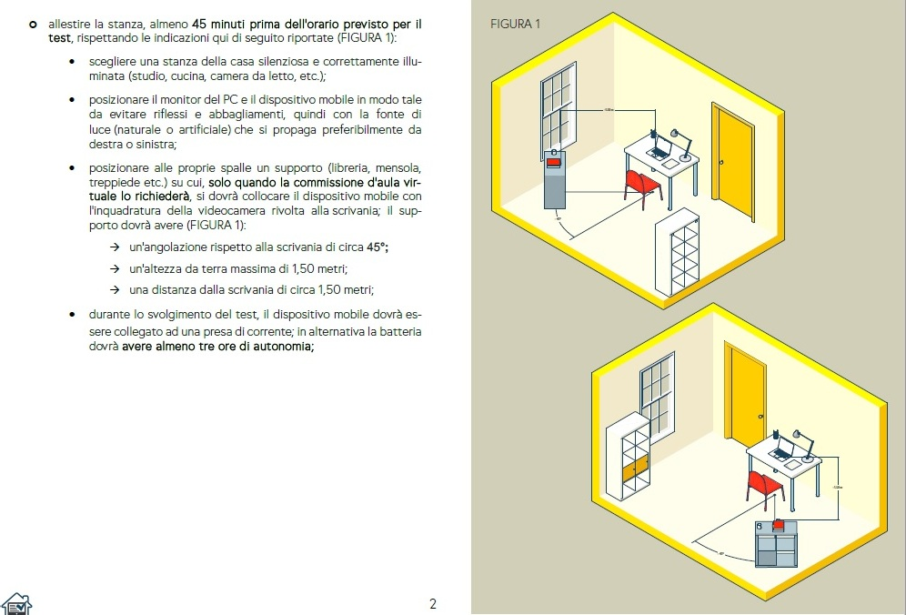

[fonte: https://www.cisiaonline.it/_mamawp/wp-content/uploads/2014/02/Configurazione-stanza-TOLC@CASA-prove-ed-esigenze-di-rete.pdf]
Gli studenti REGOLARMENTE PRENOTATI verranno suddivisi in gruppi (aule virtuali).
Lingua e Traduzione tedesca II - Prof.ssa Maria Cristina Pestarino- 25 gennaio 2021

Per sostenere l’esame gli studenti dovranno accedere al Team dell’insegnamento “Lingua e Traduzione tedesca II” dove il docente alle 8:15 avvierà una “riunione immediata” e procederà con l’appello e l’identificazione dei candidati. Durante l’appello, gli studenti dovranno, di volta in volta, accendere microfono e webcam ed esibire un documento d’identità.
Ultimata la fase di identificazione dei candidati, gli studenti saranno invitati a “entrare” nel gruppo loro assegnato al momento dell’appello.
Al fine di consentire al docente il corretto svolgimento dell’esame, come previsto dal protocollo d’Ateneo, gli studenti dovranno tenere webcam e microfono accesi per tutta la durata della prova. Non sono ammessi cuffie o auricolari.

1) Prova di “Dettato” (durata: 30 + 5 minuti; non è consentito l’uso del dizionario)
La prova si svolgerà interamente sulla piattaforma Microsoft Teams.
Accertata la presenza di tutti gli studenti che ancora devono sostenere la prova di dettato non avendola superata durante la prova in itinere, il docente chiederà ai candidati di accedere a Microsoft Teams (team esami) utilizzando il secondo dispositivo, che sarà posizionato come da istruzioni riportate nel manuale del CISIA (figura 1).
Allo scadere del tempo, utilizzando la funzione chat, gli studenti dovranno caricare la foto del dettato scritto con penna nera e non a stampatello e inviarla al docente. Per evitare sovrapposizioni con altri file sarà necessario specificare oltre al proprio Nome e Cognome anche la prova, p.e. ROSSI GIOVANNI (cognome e nome) Dettato.

La prova sarà annullata se:
1) il file inviato al docente è stato redatto con il Pc o scritto a stampatello;
2) nella prova d’esame non sono riportati il cognome/nome e il numero di matricola;
3) il corretto svolgimento e la consegna della prova sono inficiati da problemi tecnici dovuti alla mancanza dei requisiti minimi richiesti.

2) Prova di “Grammatica” (Durata: 30 Minuti; non è consentito l’uso del dizionario)
Accertata la presenza di tutti gli studenti prenotati, il docente chiederà ai candidati di accedere a Microsoft Teams (team esami) utilizzando il secondo dispositivo, che sarà posizionato come da istruzioni riportate nel manuale del CISIA (figura 1).
Il docente invierà ad ogni candidato la prova di grammatica. Lo studente dovrà rispondere ai quesiti di grammatica sul proprio PC e allo scadere del tempo a disposizione, dovrà inviare il file ricevuto al docente.
La prova sarà annullata se:
1) il corretto svolgimento e la consegna della prova sono inficiati da problemi tecnici dovuti alla mancanza dei requisiti minimi richiesti.

3) Traduzione dal tedesco all’italiano e viceversa (durata: 60 minuti; non è consentito l’uso del dizionario) -
La prova si svolgerà interamente sulla piattaforma Microsoft Teams.
Il docente invierà tramite chat il file Word (.docx) relativo alla prova d’esame (exam paper). Lo studente dovrà scaricare il file sul proprio PC. La prova di traduzione dovrà essere scritta a mano con penna nera e non a stampatello su un foglio di carta su cui verrà specificato il proprio cognome e nome (“p.e. ROSSI GIOVANNI). Per evitare sovrapposizioni con altri file sarà necessario specificare anche la prova, p.e. ROSSI GIOVANNI Übersetzung.
Allo scadere del tempo la prova dovrà essere fotografata. Utilizzando la funzione chat gli studenti dovranno caricare il file rinominato e inviarlo al docente.
La prova sarà annullata se:
1) il file inviato al docente è stato redatto con il Pc o scritto a stampatello;
2) nella prova d’esame non sono riportati il cognome/nome e il numero di matricola;
3) il corretto svolgimento e la consegna della prova sono inficiati da problemi tecnici dovuti alla mancanza dei requisiti minimi richiesti.

Al fine di consentire al docente il corretto svolgimento dell’esame, come previsto dal protocollo d’Ateneo, gli studenti dovranno tenere webcam e microfono accesi per tutta la durata della prova. Non sono ammessi cuffie o auricolari.

Su tutte le prove d’esame della sessione invernale sarà riportata la seguente dichiarazione:
Accettando di partecipare alle prove scritte di lingua in modalità telematica, ai sensi degli artt. 46 e 47 d.p.r. 28.12.2000, n. 445, consapevole delle sanzioni penali, nel caso di dichiarazioni non veritiere e falsità negli atti, richiamate dall'art. 76 D.P.R. 445 del 28/12/2000, dichiaro che la presente prova scritta è stata svolta unicamente da me senza nessun ausilio esterno o intervento altrui.

